对Java中栈(stack)和堆(heap)的一点小认识

java程序运行的关键是栈和堆。它们是把内存形象的分为栈内存和堆内存，栈是运行时的单位，堆时存储单位。栈内存中存储着句柄，堆内存中存储着具体内容。而且在实例化的时候建立句柄对内容的指向关系，程序运行，首先访问句柄，然后调用具体内容。
例：在new完一个具name和age两个属性的P后栈和堆得关系如下图所示：
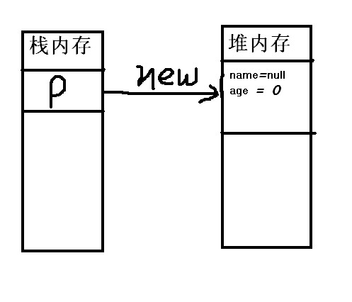
那么为什么要有这种设计原理呢？从软件设计的角度看，栈代表了处理逻辑，而堆代表了数据。这样分开，使得处理逻辑更为清晰，分而治之的思想。这种隔离、模 块化的思想在软件设计的方方面面都有体现。 堆与栈分离，使得堆中的内容可以被多个栈共享（也可以理解为多个线程访问同一个对象）这种共享的收益是很多的，一方面这种共享提供了一种有效的数据交互 （共享内存），另一方面，堆中的共享常量和缓存可以被所有栈访问，节省了空间。 栈因为运行时的需要，比如保存系统运行的上下文，需要进行地址段的划分。由于栈只能向上增长，因此就会限制住栈存储内容的能力。而堆不同，堆中的对象是可 以根据需要动态增长的，因此栈和堆的拆分，使得动态增长成为可能，相应栈中只需记录堆中的一个地址即可。 Java 的堆是一个运行时数据区，类的对象从中分配空间。这些对象通过new、newarray、anewarray和multianewarray等指令建立， 它们不需要程序代码来显式的释放。 堆是由垃圾回收来负责的，堆的优势是可以动态地分配内存大小，生存期也不必事先告诉编译器，因为它是在运行时动态分配内存的，Java的垃圾收集器会自动 收走这些不再使用的数据。但缺点是，由于要在运行时动态分配内存，存取速度较慢。 栈的优势是，存取速度比堆要快，仅次于寄存器，栈数据可以共享。但缺点是，存在栈中的数据大小与生存期必须是确定的，缺乏灵活性。栈中主要存放一些基本类 型的变量（int, short, long, byte, float, double, boolean, char）和对象句柄。
例：在new完两个具name和age两个属性的P1和P2后，内存会发生如下变化：
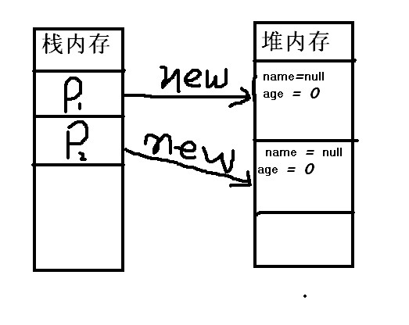
当执行P2 = P1时，指向将会发生变化：
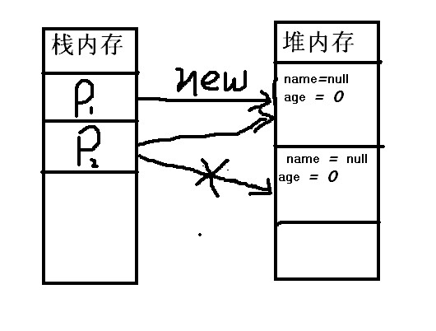
当先执行P1.name = "price";P1.age=43后堆内存改变，但是执行完P2.name = "soap";P2.age = 23后堆内存则发生如下改变，原先P2所指的那块堆内存则成为垃圾，又GC进行回收：
